Актуальные вопросы о соцобеспечении 2 – 2023

Ответы на актуальные вопросы
о едином пособии, введённом
с 1 января 2023 года:
как оценивается нуждаемость семьи

По какому принципу рассчитываются доходы семьи?
При оценке нуждаемости учитываются доходы и имущество семьи.
Сведения о доходах учитываются за 12 месяцев, но отсчёт этого периода начинается за 1 месяц до даты подачи заявления. Это значит, что если вы обращаетесь за выплатой в январе 2023 года, то будут учитываться доходы с декабря 2021 года по ноябрь 2022 года включительно.
Чтобы определить имеет ли семья право на выплату, необходимо разделить доходы всех членов семьи за учитываемый год на двенадцать месяцев и на количество членов семьи.

Что входит в доходы семьи?
При расчёте доходов семьи учитываются следующие виды доходов:
- доходы от трудовой деятельности, в том числе авторские гонорары;
- доходы от предпринимательства и самозанятости;
- пенсии;
- стипендии;
- меры соцподдержки;
- алименты;
- доходы от банковских вкладов;
- доходы от выигрышей;
- доходы от продажи и сдачи в аренду имущества;
- доходы, полученные за рубежом.
Доходы каждого члена семьи учитываются до вычета налогов в соответствии с законодательством РФ.

Какие доходы не учитываются при назначении выплаты?
- выплаты по социальному контракту;
- целевые субсидии на приобретение имущества для малообеспеченных семей;
- средства материнского капитала;
- региональный материнский капитал;
- налоговые вычеты;
- компенсации за самостоятельно приобретённые средства реабилитации;
- все доходы мобилизованных граждан;
- ежемесячные выплаты по уходу родителям детей с инвалидностью или инвалидов с детства I группы;
- пособия, алименты и выплаты на детей, которые на момент назначения выплаты достигли 18-летнего возраста;
- единовременная помощь в связи со стихийным бедствием или другими чрезвычайными обстоятельствами, а также в связи с террористическими актами;
- единовременные страховые выплаты, производимые в возмещение ущерба, причинённого жизни и здоровью человека, его личному имуществу и имуществу, находящемуся в общей собственности членов его семьи;
- ежемесячные суммы, связанные с дополнительными расходами на медицинскую, социальную и профессиональную реабилитацию в соответствии с решением учреждения государственной службы медико-социальной экспертизы;
- компенсация за изготовление и установку надгробных памятников;
- социальное пособие на погребение;
- единовременные выплаты в связи с гибелью или получением увечья военнослужащих;
- единовременная материальная помощь на лечение ребёнка;
- суммы пособия и объединяемых выплат за прошлые периоды на детей, на которых подаётся заявления;
- обновлённая выплата из материнского капитала.

Как оценивается имущество семьи?
Пособие может быть назначено семьям со следующим имуществом:
- одной квартирой любой площади или несколькими квартирами, если площадь на каждого члена семьи – менее 24 кв. м. При этом, если помещение было признано непригодным для проживания, оно не учитывается при оценке нуждаемости. Также не учитываются жилые помещения, занимаемые заявителем и (или) членом его семьи, страдающим тяжёлой формой хронического заболевания, при которой невозможно совместное проживание граждан в одном помещении, и жилые помещения, предоставленные семье в качестве меры поддержки;
- одним домом любой площади или несколькими домами, если площадь на каждого члена семьи – меньше 40 кв. м. Также не учитываются дома, предоставленные семье в качестве меры поддержки;
- одной дачей;
- одним гаражом, машино-местом или двумя, если семья многодетная, в семье есть гражданин с инвалидностью или семье в рамках мер социальной поддержки выдано автотранспортное или мототранспортное средство;
- земельными участками (или одним участком) общей площадью не более 0,25 га для жителей города или не более 1 га – для жителей сельской местности. При этом земельные участки, предоставленные в качестве меры поддержки, а также дальневосточный гектар не учитываются при расчёте нуждаемости;
- одним нежилым помещением. Хозяйственные постройки, обеспечивающие сооружения, расположенные на земельных участках, предназначенных для индивидуального жилищного строительства, личного подсобного хозяйства или на садовых земельных участках, а также имущество, являющееся общим имуществом в многоквартирном доме (подвалы) или имуществом общего пользования садоводческого или огороднического некоммерческого товарищества, не учитываются;
- одним автомобилем или двумя, если семья многодетная, член семьи имеет инвалидность или автомобиль получен в качестве меры социальной поддержки. Исключение – новые мощные автомобили: если автомобиль младше 5 лет с двигателем мощнее 250 л.с., то такой автомобиль может быть только у семей с 4 и более детьми – как правило, такие технические характеристики у автомобилей с большим количеством посадочных мест;
- одним мотоциклом, или двумя, если семья многодетная, член семьи имеет инвалидность или мотоцикл получен в качестве меры поддержки;
- одной единицей самоходной техники младше 5 лет (это тракторы, комбайны и другие предметы сельскохозяйственной техники) или двумя, если самоходное транспортное средство получено в качестве меры социальной поддержки. Самоходные транспортные средства старше 5 лет при оценке нуждаемости не учитываются вне зависимости от их количества;
- одним катером или моторной лодкой младше 5 лет. Маломерные суда старше 5 лет при оценке нуждаемости не учитываются вне зависимости от их количества;
- сбережениями, годовой доход от процентов по которым не превышает величину прожиточного минимума на душу населения в регионе.
Если недвижимое имущество находится в долевой собственности и среди собственников – не только члены семьи заявителя, то учитываются только доли от 1/3 и больше.

Какое имущество не учитывается при расчёте пособия?
- имущество детей, находящихся под опекой (попечительством);
- имущество, находящееся под арестом;
- имущество, в отношении которого установлен запрет на регистрационные действия;
- имущество, предоставленное в качестве меры поддержки.
Также при назначении пособий используется «правило нулевого дохода». Оно предполагает, что пособие назначается при наличии у взрослых членов семьи заработка (стипендии, доходов от трудовой или предпринимательской деятельности, пенсии) или отсутствие доходов обосновано объективными жизненными обстоятельствами.

Кто входит в состав семьи при оценке нуждаемости?
- заявитель, его супруг(а);
- несовершеннолетние дети;
- дети, находящиеся под опекой (попечительством);
- дети до 23 лет, если они учатся на очном отделении (кроме детей, обучающихся только по дополнительным образовательным программам).

Кто не входит в состав семьи при оценке нуждаемости?
При назначении ежемесячного пособия в составе семьи не учитываются:
- лица, находящиеся на полном государственном обеспечении, кроме детей, взятых под опеку (попечительство) и проживающих в семье опекуна-заявителя;
- лица, лишённые родительских прав;
- военнослужащие, проходящие военную службу по призыву, а также военнослужащие, обучающиеся в высших военных образовательных организациях;
- состоящие в браке дети заявителя;
- лица, заключенные под стражу и отбывающие наказание;
- лица, находящиеся в розыске;
- лица, признанные безвестно отсутствующими или объявленные умершими;
- лица, находящиеся на принудительном лечении по решению суда.

Что такое правило нулевого дохода?
Правило нулевого дохода предполагает, что пособие назначается при наличии у взрослых членов семьи заработка (стипендии, доходов от трудовой или предпринимательской деятельности или пенсии) или отсутствие доходов обосновано объективными жизненными обстоятельствами.

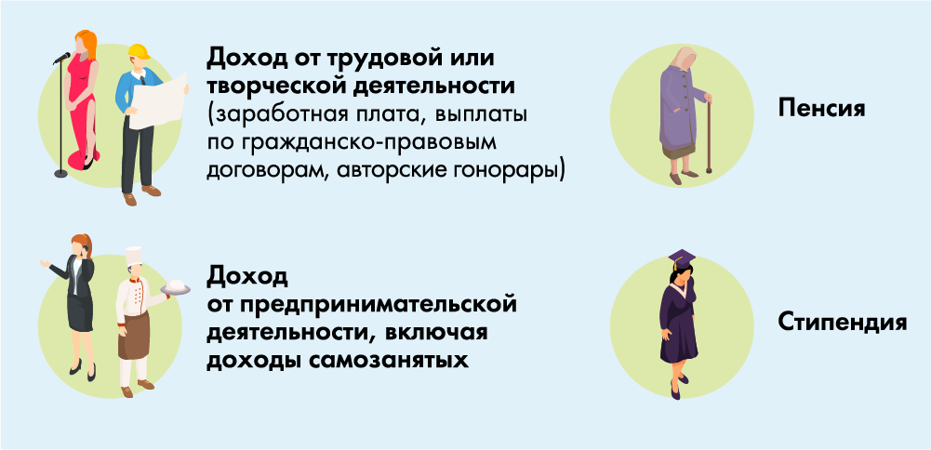

Какие могут быть основания для отсутствия доходов?
- беременность. При этом если в расчётном периоде беременность составляла 6 месяцев и более или срок беременности женщины на момент обращения 12 недель и более, отсутствие заработка не может быть причиной для отказа в назначении единого пособия;
- уход за детьми, в случае если это один из родителей в многодетной семье (т.е. у одного из родителей в многодетной семье на протяжении всех 12 месяцев может быть нулевой доход, а у второго родителя должны быть поступления от трудовой, предпринимательской, творческой деятельности или пенсии, стипендия);
- уход за ребёнком, если речь идёт о единственном родителе (т.е. у ребёнка официально есть только один родитель, второй родитель умер, не указан в свидетельстве о рождении или пропал без вести);
- уход за ребёнком до достижения им возраста трёх лет;
- уход за гражданином с инвалидностью или пожилым человеком, нуждающимся по заключению лечебного учреждения в постоянном постороннем уходе или который старше 80 лет;
- обучение на очной форме;
- срочная служба в армии и 3-месячный период после демобилизации;
- прохождение непрерывного лечения длительностью от 3 месяцев и более (в том числе, в случае если болел ребёнок, а родитель осуществлял уход);
- безработица (необходимо подтверждение официальной регистрации в качестве безработного в центре занятости, учитывается до 6 месяцев нахождения в таком статусе);
- отбывание наказания и 3-месячный период после освобождения из мест лишения свободы.
Если в течение года был доход даже на протяжении короткого периода, то правило нулевого дохода не применяется. Если дохода не было, то 10 из 12 месяцев расчётного периода должны быть закрыты объективными обоснованиями.
Правило нулевого дохода не распространяется на мобилизованных в настоящий момент граждан, а также на коренные малочисленные народы Севера, Сибири и Дальнего Востока.
Обратите внимание: при введении единого пособия предусматривается переходный период. Возможность пользоваться выплатами по старым правилам сохраняется у семей до истечения периода назначения выплаты. А родители детей в возрасте до 3 лет, рождённых до 31 декабря 2022 года, вправе получать выплаты по старым правилам до достижения 3 лет ребёнка.

